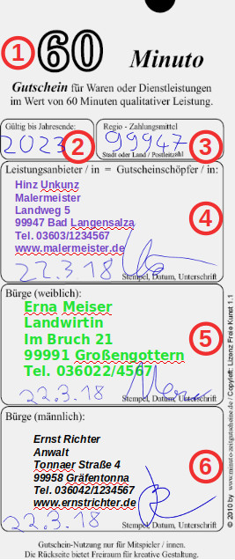
Minuto Merkblatt
Zusammengefasst das Wichtigste über das freie Minuto-Konzept.

Ein Minuto Gutschein besteht aus folgenden wesentlichen Bereichen. (1) zeigt den Wert in Minuten qualitativer Leistung menschlicher Arbeitszeit. Unter (2) steht das letzte Jahr der Gültigkeit des Gutscheins.
(3) ist die Region (PLZ empfohlen) aus der der Schöpfer kommt, also wo der Minuto geschöpft wurde. Der Gutscheinschöpfer, der den Gutschein heraus gibt, stempelt und bestätigt mit Datum und Unterschrift im Feld (4).
Unter (5) und (6) stempelt und unterschreibt mit Datum und Unterschrift jeweils ein weiblicher und männlicher Bürge.
Sicherheit: Minuto Gutscheine sind rechtlich gesehen eine Urkunde bzw. eine Inhaberschuldverschreibung. Kopieren bzw. fälschen ist daher strafbar.
Bei Ausfall des Leistungsanbieters (Gutscheinschöpfers) erhöhen die zwei Bürgen die Ausfallsicherheit des Gutscheins und erhöhen den Aufwand der Gutscheinschöpfung auf ein sicheres Mindestmaß, wodurch die Vertrauenswürdigkeit deutlich erhöht wird.
Der Wert des Minuto basiert auf menschlicher Arbeitszeit, daher ist er während der Gültigkeit absolut wertstabil. Minuto kennt somit keine Inflation.

Was muss ich wissen, wenn ich Minuto akzeptieren möchte?
Man muss entscheiden aus welchen Regionen man Minuto akzeptiert. In ihrer Ursprungsregion können sie am besten ausgegeben werden. Je weiter weg, um so schwieriger.
Des weiteren sollten Minuto, die man annimmt, lange genug gültig sein, so dass man sie noch in Ruhe ausgeben kann. Auch die restlichen Felder sollten auf Vollständigkeit überprüft werden. (3 mal jeweils Stempel, Datum und Unterschrift des Herausgebers & Bürgen sowie Region und letztes Gültigkeitsjahr).
Erscheinen gültige Minuto Gutscheine dennoch als nicht vertrauenswürdig, müssen diese nicht angenommen werden. Das Konzept beruht auf Vertrauen und Freiwilligkeit.
Empfohlener Umrechnungskurs: 60 Minuto = 30€ (Stand 2020)
Minuto Gutscheine basieren auf qualitativer menschlicher Arbeitszeit, daher sind sie während der Gültigkeitsdauer wertstabil. Der Umrechnungskurs, kann je nach Region unterschiedlich sein und kann sich auch z.B. durch Inflation der gesetzlichen Währung ändern. Der Preis einer Handwerkerstunde ist ein grober Richtwert, um den Umrechnungskurs zu ermitteln.
Geschäftliche Verwendung / Steuern
Für die geschäftliche Verwendung benötigt man den Umrechnungskurs. Bei obigen Kurs, wenn zum Beispiel 60 Minuto eingenommen werden, dann entspricht das einer zu versteuernden Bareinnahme von 30€. Werden diese 60 Minuto wieder ausgegeben, entspricht das auch wieder einer Ausgabe von 30€.
Sinnvoll kann es sein, nur einen prozentualen Anteil in Minuto zu akzeptieren, so dass genügend Euro eingenommen werden, um Unkosten / Steuern zahlen zu können.
Wo finde ich Angebote?
Minuto ist ein dezentrales und eigenverantwortliches Konzept, daher sollte man sich aktiv auch ohne Internet vor Ort vernetzten. Natürlich können auch moderne Kommunikationsmittel genutzt werden. Eine zentrale Möglichkeit für Angebote und Gesuche befindet sich aktuell unter www.minuto-regional.de

Was muss ich wissen, wenn ich eigene Minuto schöpfen möchte?
Gutschein-Vorlagen gibt es unter www.minuto-wissen.de oder www.minutocash.org
Neue Minuto sind 5 Jahre gültig. (Z.B. Minuto aus dem Jahr 2020 sind bis 2025 gültig. (aktuelles Jahr + 5)). Eigene Minuto, die weniger als 3 Jahre gültig sind, darf man nicht wieder ausgeben und müssen vernichtet werden. Nur fremde Minuto dürfen dann noch weiter gegeben werden, bis sie zu ihrem Ersteller kommen, der sie dann selbst vernichtet.
Angebote auf der Rückseite sind eine kostenfreie Werbemöglichkeit und erhöhen deutlich die Akzeptanz. (Vorlage für die Rückseite unter: www.minuto-wissen.de)

